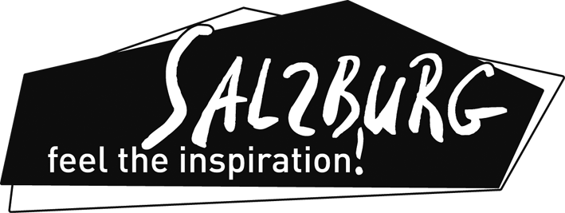
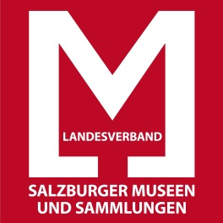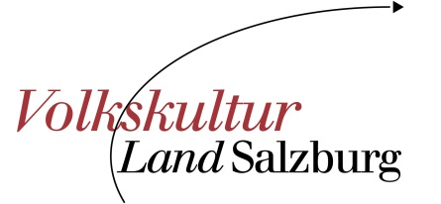
ZVR Zahl 619362697

WEITERBILDUNG

"Barrierefreiheit in Museen"
15. Februar 2014, 9.00 – 16.00 Uhr
Salzburg Museum, Neue Residenz, Salzmann Saal
Mozartplatz 1, 5010 Salzburg

Veranstalter:
Land Salzburg, Referat 12/05 Volkskultur und Erhaltung des kulturellen Erbes
und Landesverband Salzburger Museen und Sammlungen
In Kooperation mit dem Salzburg Museum

In Zusammenarbeit mit
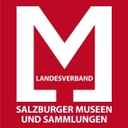
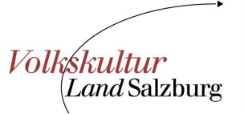

Barrierefreiheit in Museen
15.2.2014, 9 – 16 Uhr
Salzburg Museum, Salzmann Saal

9 Uhr: Begrüßung: Dr. Heinrich Schellhorn, Landesrat für Kultur – Soziales – Pflege

Theoretische Inputs:
9.15 – 9.35 Uhr: Mag. Manfred Fischer, Journalist und Rollstuhlfahrer
9.40 – 10 Uhr: Josef Schinwald, Obmann des Blinden- und Sehbehindertenverbands Salzburg
10 – 10.15 Uhr: Kaffeepause

Rechtliche Grundlagen:
10.15 – 10.30 Uhr: Mag. Birgit Lanner (Büroleiterin Behindertenanwaltschaft im Bundesministerium)
Vorgaben der UN-Behindertenrechtskonvention und die Auswirkungen für die Museen, Klagsverband
10.30 – 10.45 Uhr: Mag. Paul Arzt (Stabsstelle für Chancengleichheit, Anti-Diskriminierung und Frauenförderung, Land Salzburg)
Salzburger Gleichbehandlungsgesetz, Zielgruppen
10.45 – 11 Uhr: Fragerunde
Theoretische Inputs plus Praxisbeispiele:
11 – 11.30 Uhr: Drs. Sandra Calame, Gebärdendolmetscherin
11.30 – 12 Uhr: Maco Buchinger, Selbstvertreter der Lebenshilfe Salzburg
12 – 12.15 Uhr: Fragerunde
12.15 – 13.30 Uhr Mittagspause
Einstieg: ca. 15 Min Thema "Benehmen gegenüber behinderten Menschen" Mit Hr. Fischer
Salzburg Museum auf Praxistauglichkeit in zwei Gruppen geteilt erkunden.
Gruppe A:
13.30 – 14.30 Uhr: Mag. Manfred Fischer
14.30 – 15.30 Uhr: Josef Schinwald
Gruppe B:
13.30 – 14.30 Uhr Josef Schinwald
14.30 – 15.30 Uhr: Mag. Manfred Fischer
15.30 – 16 Uhr: Schlußreflexion

